ДИСТАНЦИОННЫЙ КОНКУРС «ОННИМАННИ» ДЛЯ УЧИТЕЛЕЙ И ПРЕПОДАВАТЕЛЕЙ КАРЕЛЬСКОГО, ВЕПССКОГО И ФИНСКОГО ЯЗЫКОВ 4 ДЕКАБРЯ 2020

Вопросы, ответы, комментарии
Приветствуем Вас, уважаемый академик высшей виртуальной школы прибалтийско-финского языковедения и культурознания «Академия ОННИМАННИ»! Нам срочно нужна Ваша помощь! Дело в том, что мы решили оснастить академию "Алисой", виртуальным голосовым помощником, но случайно поместили ее на обсервацию в академическую камеру обскуру, и теперь Алиса, вместо того, чтобы отвечать на наши вопросы, сама нам их задает. Она вообразила себя Алисой из страны чудес и с каждым нашим неверным ответом увеличивается в размерах. Если мы не остановим этот процесс, нам придется переместиться в зазеркалье! Нейросеть нашей "Алисы" обучена на материалах ИЯЛИ КНЦ РАН, поэтому мы надеемся на Вашу академическую ученость. Не забудьте взять с собой семена папоротника - это поможет Вам понимать все языки, которыми владеет "Алиса"!

Пока Алиса готовится к выходу, представляем вам автора всех рисунков - английского иллюстратора Джона Тенниела. В этом году ему исполняется 200 лет, а самой Алисе - 155. Она, конечно, делает вид, что ничего об этом не знает.
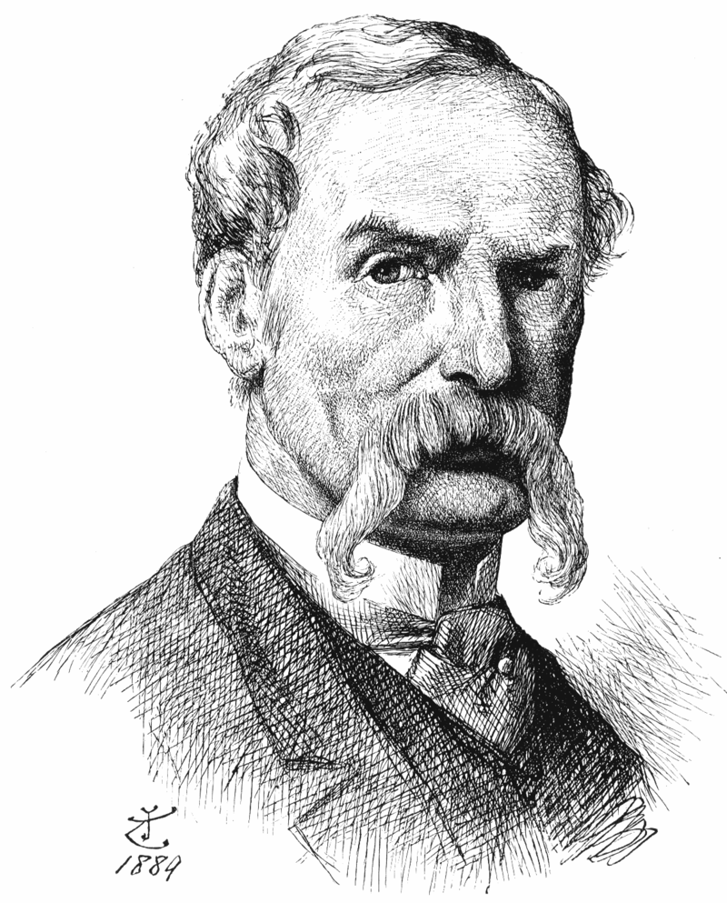

- Да, я маленькая девочка и я расту! Но ведь вы тоже можете вырасти - для этого достаточно нарезать хлеб, взять нужный для роста кусочек и съесть его, как это делали дети в Северной Карелии. Так выбирайте и ешьте!
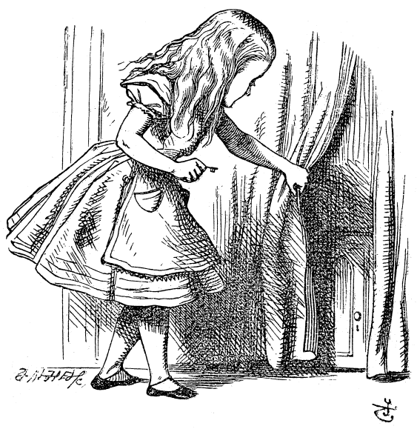
ВАРИАНТЫ ОТВЕТОВ (правильный подчеркнут)
- ensimmäini pala – kasvonkannikka
- toini pala – laisanviiplo
- kolmas viiplo – virkunviiplo
- viimeni viiplo - tuas kasvonkannikka
Источник информации:
Leipä //Z aikov, P. Luvemma vienankarjalaksi. 3.-4. luokka. – Petroskoi : Karjala, 1995. – s. 37-38.
Vanhah aikah kun leipä leikattih, ni se pantih stolalla ta luajittih rissinmerkki. Vasta sen jälkeh ruvettih leikkuamah liepyä. Ensimmäini pala oli kasvonkannikka. Lapset syötih se mielelläh. Sanottih, kun syönet kasvonkannikan, ni poikkoimpah kasvat. Toista palua sanottih laisanviiploksi. Jos syönet laisanviipluo, ni tulet laisaksi. Sitä ei niken lapsista syönyn. Kolmas viiplo oli virkunviiplo. Kun sen syöt, ni tulet virkuksi. Lapset aina haluttih suaha se. Siitä kun se leipä loppuh leikattih, ni se viimeni tuas oli kasvonkannikka. Sitä onnakko ei niin mielelläh syöty kun ensimmäistä kasvonkannikkua. Sanottih, jotta kun viimesen syönet, ni pienenet, niin kun leipä pieneni.

- Мне здесь нравится! Время течет так же непредсказуемо, как в моей сказке. То, на что одним требуется hetki, другие делают ну очень hätkte! Ваш кролик сказал мне при встрече по-вепсски: Varastin sindai hätken! Что он имел в виду?
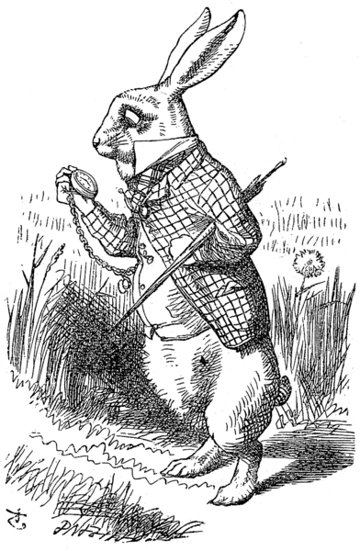
ВАРИАНТЫ ОТВЕТОВ (правильный подчеркнут)
- Я долго ждал тебя!
- Я только что украл у тебя часы!
- У нас мало времени!
Источник информации:
Зайцева Н.Г. Новый русско-вепсский словарь. — Петрозаводск: Периодика, 2010.
hätken - долго; hätken-ik elid sigä? - долго ли ты жил там?; varastin sindai hätken - я долго ждал тебя
Режим доступа: http://resources.krc.karelia.ru/illh/doc/knigi_stati/veps-ven228l228ine_vajehnik.pdf

- На самом деле этот кролик никуда не торопился. Когда я попросила его быстренько загрузить в мою нейросеть всю базу данных, он ответил: Ei tässä jäniksen selässä olla! А откуда пошло это финское выражение?
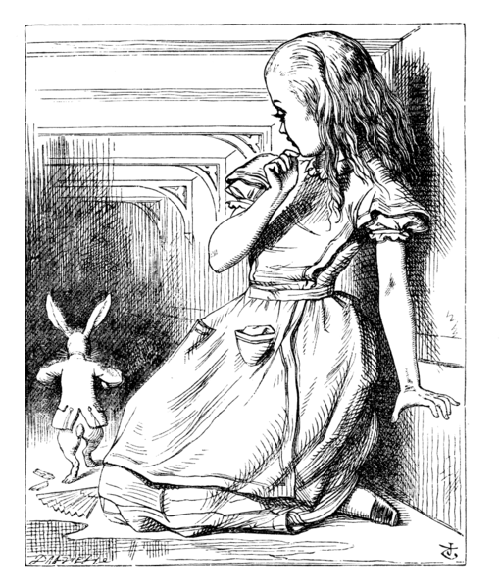
ВАРИАНТЫ ОТВЕТОВ (правильный подчеркнут)
- в мифах финно-угров солнце во второй половине дня спускается с неба на спине у зайца, пора заканчивать работу, надо торопиться
- заяц быстро скачет, поэтому, если нет необходимости спешить, не следует "седлать" его
- мы не торопимся, поэтому нам не нужно подобно гончим псам преследовать улепетывающего зайца
Источник информации:
Соколова М.В. ЛИНГВОКУЛЬТУРОЛОГИЧЕСКАЯ СПЕЦИФИКА ФРАЗЕОЛОГИЧЕСКИХ ЕДИНИЦ С КОМПОНЕНТОМ-ЗООНИМОМ В МАРИЙСКОМ И ФИНСКОМ ЯЗЫКАХ. - Режим доступа: https://elibrary.ru/item.asp?id=23874876&
А. Время. В выделенной группе рассматриваются КФЕ, указывающие на темпоральные характеристики окружающей действительности. Например, Мераҥ тупышко шинчын вола „Спускается (проходит) на спине зайца‟ (о времени, жизни, дне и т.д.): Кече мераҥ тупышко шинчын волаш тÿҥалын гынат, игече тугаяк лÿп-лÿп „Несмотря на то, что солнце начало спускаться на спине зайца, погода такая же душная‟; Телым кечывал деч вара кече мераҥ тупеш шинчын вола, маныт „Говорят, зимой после полудня солнце спускается на спине зайца‟ [Грачева 1989: 144]) (и другие источники по финно-угорской мифологии и фразеологии)

- С расстояниями тоже не все так очевидно. Например, для измерений в peninkulma потребуется собака. А что означает это финское слово?
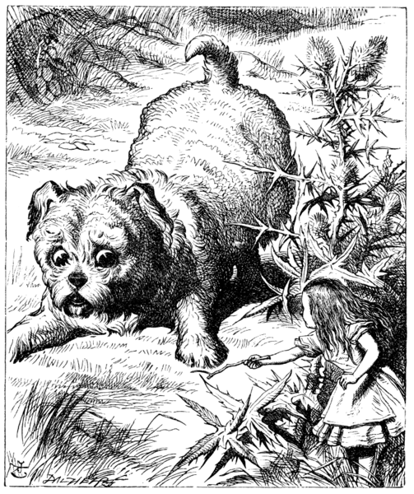
ВАРИАНТЫ ОТВЕТОВ (правильный подчеркнут)
- расстояние, на котором в лесу слышен лай деревенских собак
- расстояние от собаки до ближайшего угла
- расстояние, на котором следует "держаться подальше" от чужой собаки
- расстояние, на котором собака в лесу слышит вас
Источник информации:
Peninkulma / / Häkkinen, Kaisa: Nykysuomen etymologinen sanakirja. – Juva : WS Bookwell, 2004.

- Я решила здесь обосноваться. При постройке дома мне посоветовали руководствоваться финской пословицей: Sitä kuusta kuuleminen, jonka juurella asunto. И что мне с этим делать?
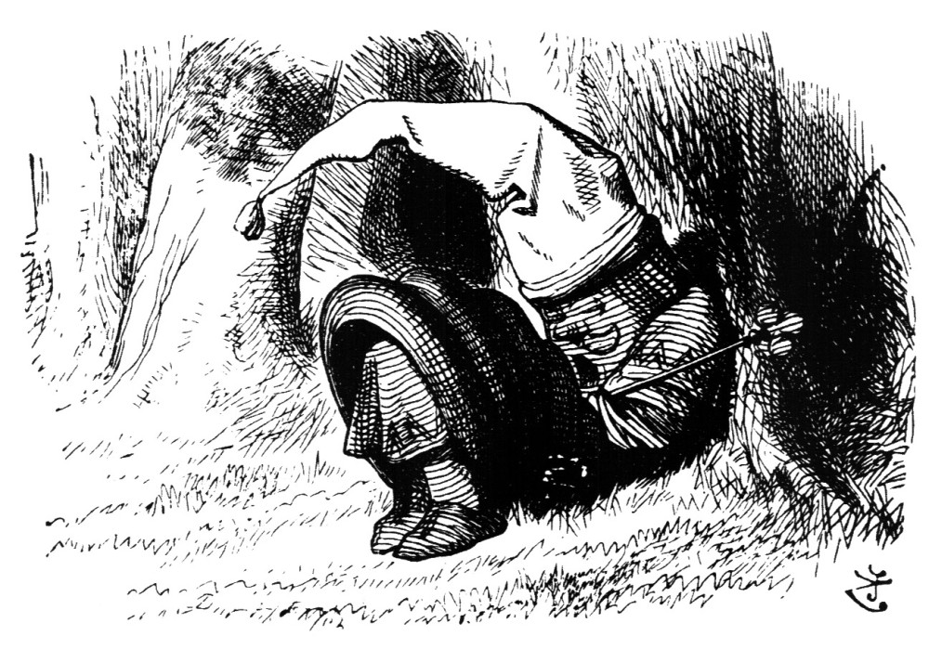
ВАРИАНТЫ ОТВЕТОВ (правильный подчеркнут)
- выбрать ель и переночевать под ней - если во сне домовой одобрит место под елью, можно строить
- послушать, о чем шумит ель у соседнего дома
- срубить ель на месте будущего дома и сделать из нее кантеле
Источник информации:

Рябининские чтения 2003. Ершов В.П. Ель — древо мертвых. Режим доступа: https://kizhi.karelia.ru/library/ryabinin-2003/102.html

- Пока я живу в академической лаборатории, в которой собраны разные волшебные вещи. Например, вот этот клубок. Когда я начинаю его разматывать, он поет: Omat on virret oppimani, omat šuamani šanani, tiepuolista tempomani, rišukoista riipimäni, kanervoista katkomani, piäštä heinän hieromani. Nepä mie kerällä kerin, sykyrällä šyyrättelin... А что это за текст?
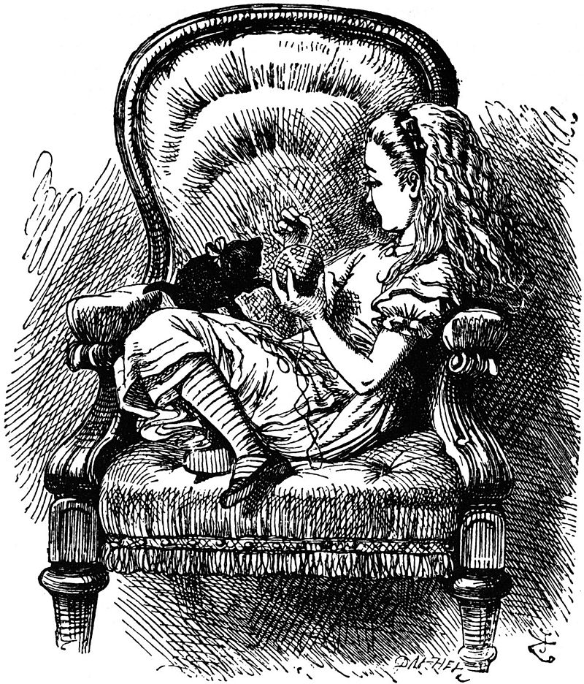
ВАРИАНТЫ ОТВЕТОВ (правильный подчеркнут)
- Зачин "Калевалы" Элиаса Лённрота
- Перевод зачина "Калевалы" на собственно карельское наречие Р. Ремшуевой
- Перевод зачина "Калевалы" на ливвиковское наречие З. Дубининой
- Оригинальная карельская руна, записанная в Ухте в 1948 году
Источник информации:
Карело-финский народный эпос. В двух книгах. Книга 1. – М. : Издательская фирма «Восточная литература» РАН, 1994. – С. 35-36.

- Мой чеширский кот любит исчезать, а что любят вепсские кошки, про которых говорят: Kaži sanub starinid.

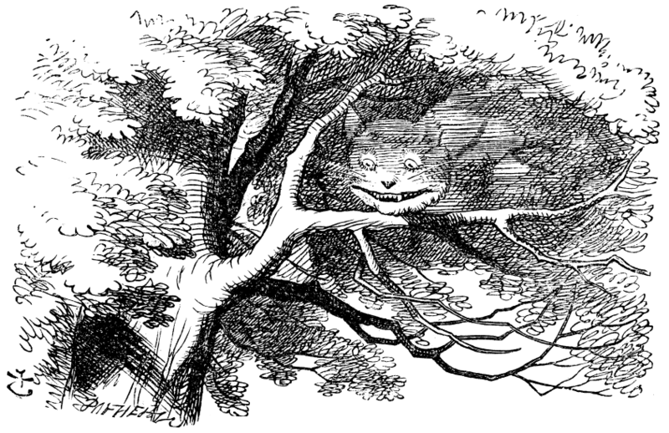

ВАРИАНТЫ ОТВЕТОВ (правильный подчеркнут)
- рассказывать сказки
- мурлыкать
- мяукать
- рычать
Источник информации:
Винокурова И.Ю. Мифология вепсов : энциклопедия Петрозаводск : Издательство ПетрГУ, 2015.

- Наш приятель Болванщик любит петь. И фотографироваться. Выберите три подходящих варианта подписи для его портрета. Не забудьте, что он - Болванщик, а не какая-нибудь Птица Додо.
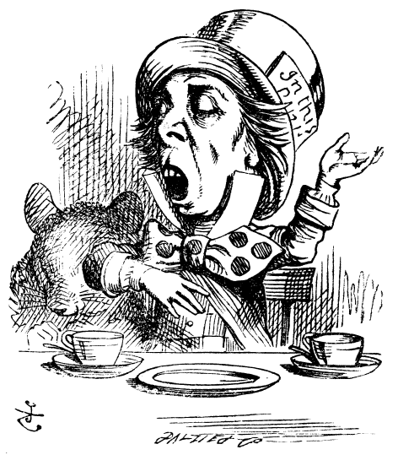

ВАРИАНТЫ ОТВЕТОВ (правильный подчеркнут)
- Minä navedin pajatada.
- Minä navedin launda.
- Minä suvaičen laulua.
- Minä suvaičen pajattua.
- Mie tykkyän laulua.
Источник информации:
Словари карельского и вепсского языков.
В вепсском языке и ливвиковском наречии карельского языка глаголы launda, laulua используются только при описании птичьего (в т.ч. петушиного) пения.

- Черепаха Квази и Грифон обожают танцевать кадриль. Они просили разучить с ними похожий местный танец. Как вы думаете, какой?
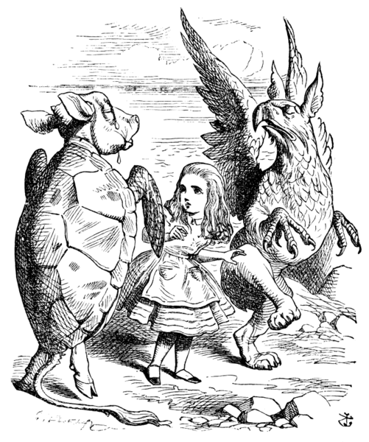
ВАРИАНТЫ ОТВЕТОВ (правильный подчеркнут)
калевальская крууга
вепсская шестерка
пайккакиса
ристи-пяре
Источник информации:
Мальми В.Г. Все о танце. – Петрозаводск : Карелия, 2010.

- Когда-то я играла в королевский крокет, это было забавно. А у вас есть что-то подобное?
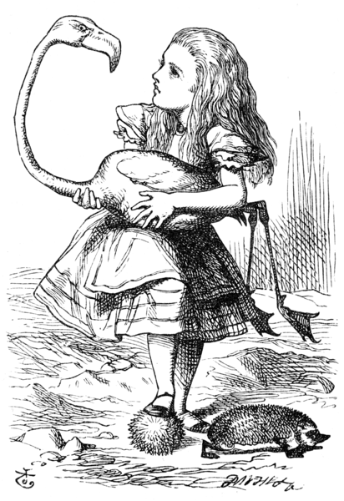

ВАРИАНТЫ ОТВЕТОВ (правильный подчеркнут)
- вепсская игра "Корчин-Морчин"
- карельская игра "Олемба"
- карельская игра "Чиркка"
- вепсская игра "Карна-варна"
Источник информации:
ОЛЕМБА. Традиционные игры финно-угорских и самодийских народов. – Петрозаводск, 1999.
MYÖ KISUAMMA ČIRKKAH // Zaikov, Pekka Luvemma vienankarjalaksi 3-4. – Petroskoi: Karjala, 1995. – s. 26
Itti-totti. – Petroskoi: Periodika, 2017.

- "Карна-варна" - это также очень милое бессмысленное стихотворение, которое наводит меня на всякие умные мысли... Найдите мне еще один такой же непереводимый текст в списке ниже!
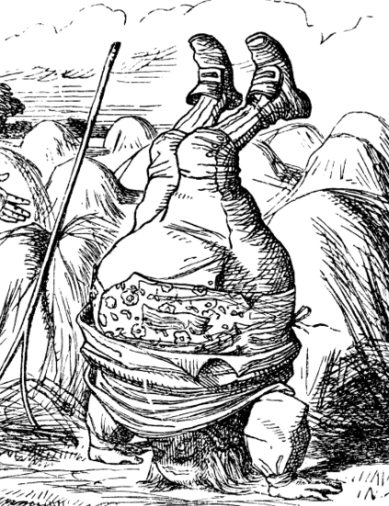

ВАРИАНТЫ ОТВЕТОВ (правильный подчеркнут)
- Koki, koki, kala! Ed koki - ka ala!
- Edenoi-mödenoi, ozuta-ške sarved! Edenoi-dädinoi, kusak sinun jälʼged?
- Variš, variš! Midä tariž? Kra-kra, söda! Kra-kra, joda!
- Itti-totti, togor, nogor, vizlo, väzlo, seger buk, teger tuk!
Источник информации:
Itti-totti. – Petroskoi: Periodika, 2017.

- Моя давняя знакомая мышь любит загадывать загадки. Здесь она делает это по-карельски: Yksi hiiri, kaksi häntyä. О чем это она?
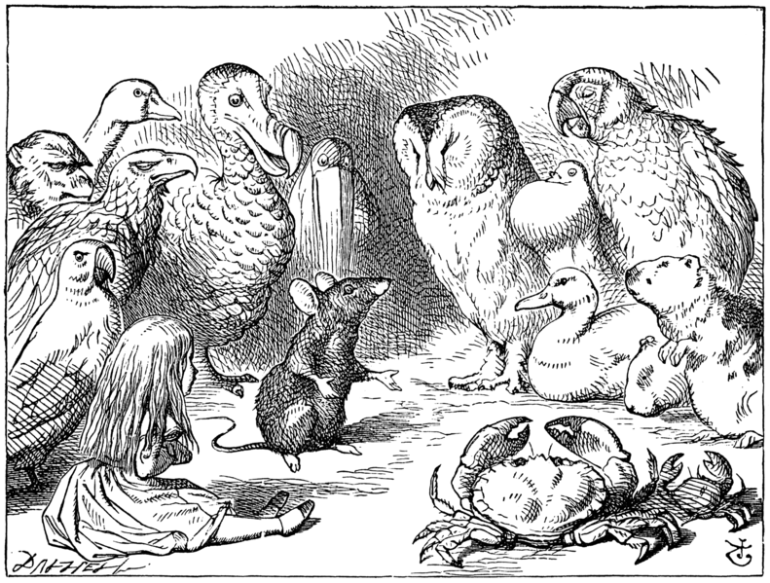
ВАРИАНТЫ ОТВЕТОВ (правильный подчеркнут)
Löttö
Virsu
Kopsa
Vakka
Kesseli
Источник информации:
LÖTTÖ // Zaikov, Pekka Luvemma vienankarjalaksi 3-4. – Petroskoi: Karjala, 1995. – s. 77.
Карельские народные загадки. – Петрозаводск : Периодика, 2016.

- Лично мне больше всего нравится севернокарельская загадка "Hyvällä hyvyä hyväštä muanitetah". Здесь упоминаются три разных "хювя". Сможете разгадать?
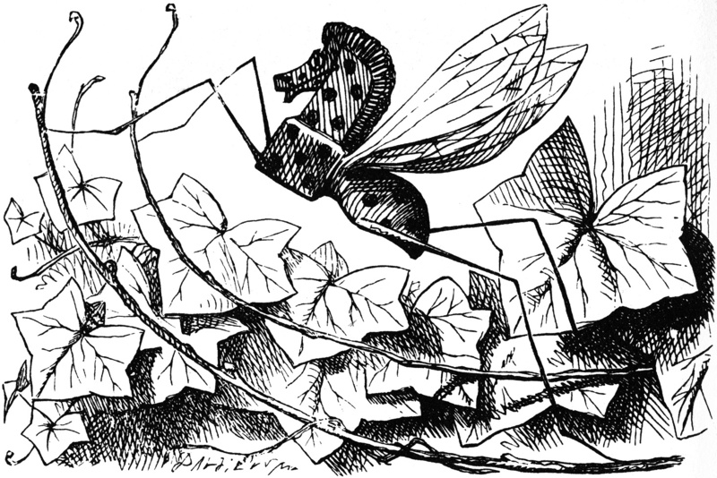

ВАРИАНТЫ ОТВЕТОВ (правильный подчеркнут)
1 hyvä - leipä, 2 hyvä - heponi, 3 hyvä – ruispelto
1 hyvä - matoni, 2 hyvä - kala, 3 hyvä – vesi
1 hyvä - patahanko, 2 hyvä - pata, 3 hyvä – kiukua
1 hyvä - ukonkuari, 2 hyvä - päiväni, 3 hyvä - pilvi
Источник информации:
Карельские народные загадки. – Петрозаводск : Периодика, 2016. – c. 94. (HEVOISTA RUISPELLOŠTA MUANITELLAH LEIVÄLLÄ – ЛОШАДЬ ВЫМАНИВАЮТ ХЛЕБОМ С РЖАНОГО ПОЛЯ)

- Вообще-то, у нас с вами много общего! Я слышала, что раньше карелы, подобно англичанам, пили предвечерний чай "lownat" между 4 и 6 часами вечера. Верно ли это?
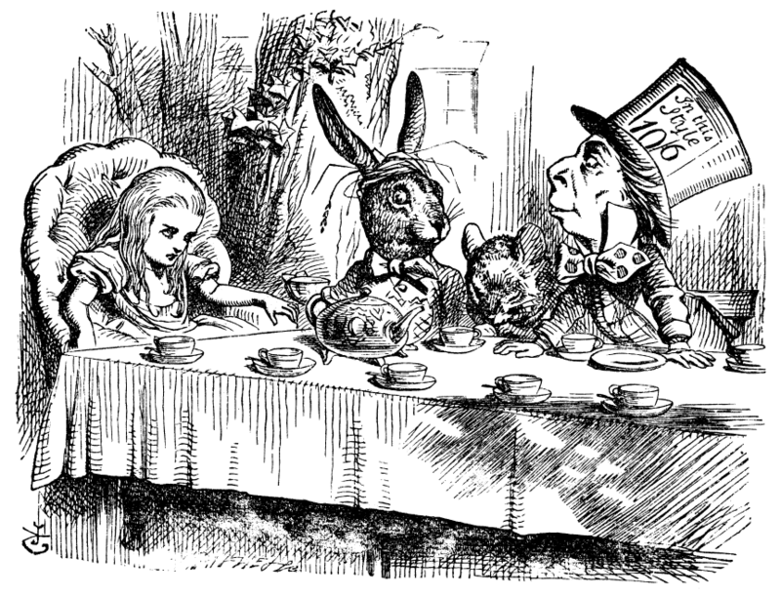
ВАРИАНТЫ ОТВЕТОВ (правильный подчеркнут)
- Да, верно, это называлось "паужинать".
- Нет, неверно, лоунат у карелов - это ранний обед в 11 часов.
- Карелы вообще никогда не пили чай, только кофе.
Источник информации:
Словарь карельского языка: Около 20 000 слов / Под редакцией канд. филол. наук И. В. Сало и канд. филол. наук Ю. С. Елисеева; Сост. Макаров Г. Н.— Петрозаводск: Карелия, 1990.
Режим доступа: http://resources.krc.karelia.ru/illh/doc/redkie/makarov_dict_ocr.pdf
lownat послеобеденный чай между 4-6 часами вечера; паужин
lownatčuaju см. lownat; …они стали пить предвечерний чай после обеда, или паужинать
lownattua пить чай между обедом и ужином; jo on aigu lownattua пора пить предвечерний чай

- Ваши карельские кошки, как и наши английские, гуляют сами по себе. Некоторые забираются между небом и землей и возвращаются оттуда с котятами: Kis-kas, kažoini, riu-rau, reboini, kusbo sinä kävelit? - Muan-taivahan keskes. - Midäbo sie sait jo? - Sain sada poigua. - Mit nimet poijil?
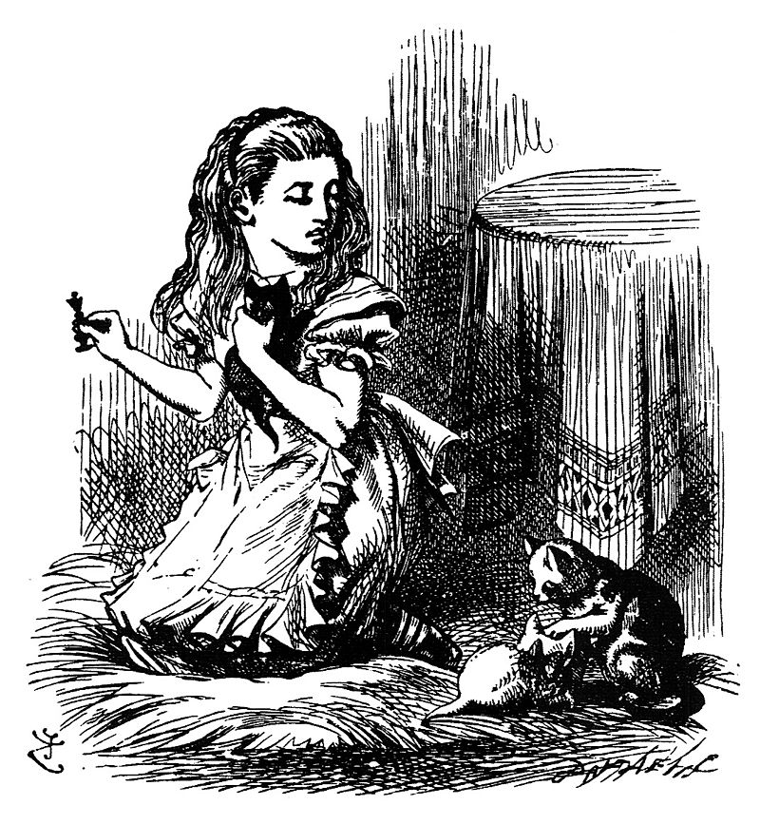
ПРАВИЛЬНЫЙ ВАРИАНТ СОЕДИНЕНИЯ ЧАСТЕЙ СТИХОТВОРЕНИЯ:
Yhtel on Ytti
Toizel on Totti
Kolmas kanoin Borissu
Nelläs on neidoi Leila
Viijes Vikki-koiraine
При выполнении задания необходимо было учесть аллитерацию – повторение одинаковых или однородных звуков в стихотворении, придающее ему особую звуковую выразительность (в стихосложении).

- Шалтай-Болтай сидел на стене. Шалтай-Болтай свалился во сне. Вся королевская конница, вся королевская рать не может Шалтая, не может Болтая, Шалтая-Болтая, Болтая-Шалтая, Шалтая-Болтая собрать! А что говорят про своего Шалтая-Болтая северные карелы?
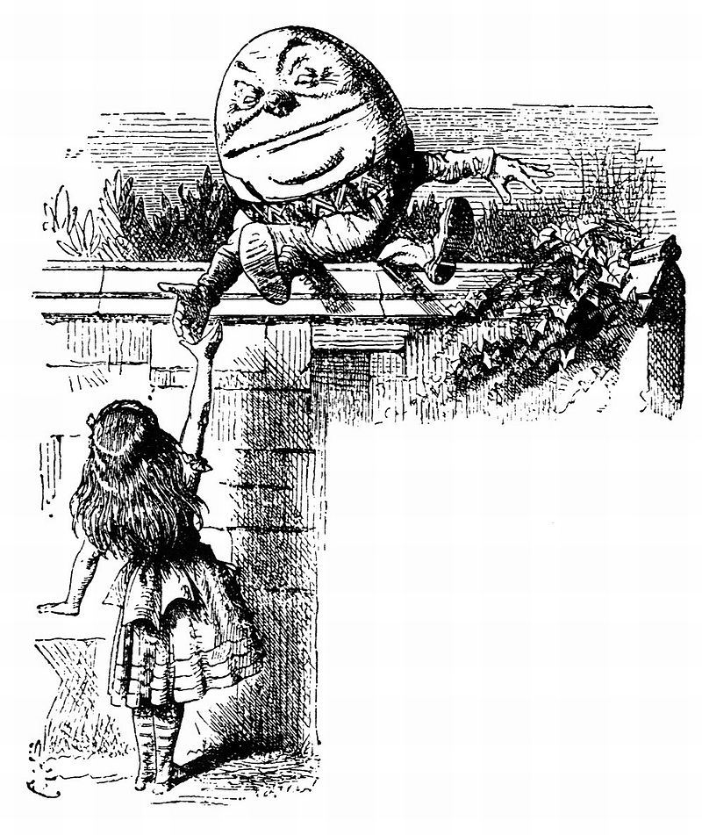

ВАРИАНТЫ ОТВЕТОВ (правильный подчеркнут)
- Muaha mökšähti, rikki röpšähti - ei kuka korjua šitä.
- Katsoo, niin musta, koittelee, niin pehmeä, maistelee, niin makea.
- Kiättä, jalatta, šeinällä noušou, kiukoalle piäšöy.
- Riihi rautani palau, käki piällä kiäntelekše.
Источник информации:
Карельские народные загадки. – Петрозаводск : Периодика, 2016. – с. 46.

- Раз Труляля и Траляля решили вздуть друг дружку, из-за того, что Траляля испортил погремушку! "Высокие" отношения! А что говорят про таких карелы-ливвики?
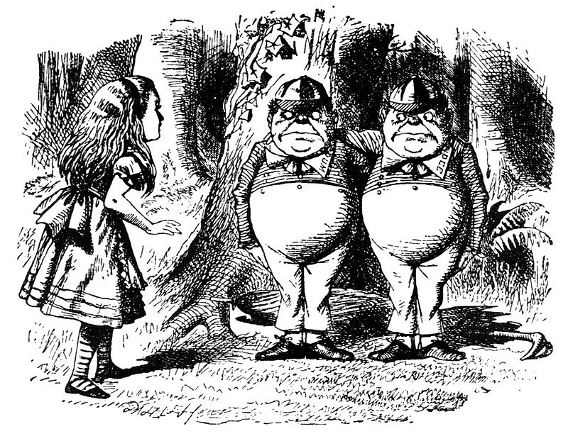
ВАРИАНТЫ ОТВЕТОВ (правильный подчеркнут)
- yksi purou, toine lainuou
- yhteh hiileh puhutah
- ei sovita yksil yösijoil
- yhtel päivypastol hattaroi kuivattih
Источник информации:
Федотова В.П. Краткий фразеологический словарь карельского языка. – Петрозаводск : Периодика, 2001.

- Моя знакомая английская овца утверждает, что ее племянник lamb - родственник ваших овечек (lammas, lammaš). Она держит лавку, в которой продаются разные диковинки. Хочу сделать ей сюрприз. Как вы думаете, что ей понравится больше всего?
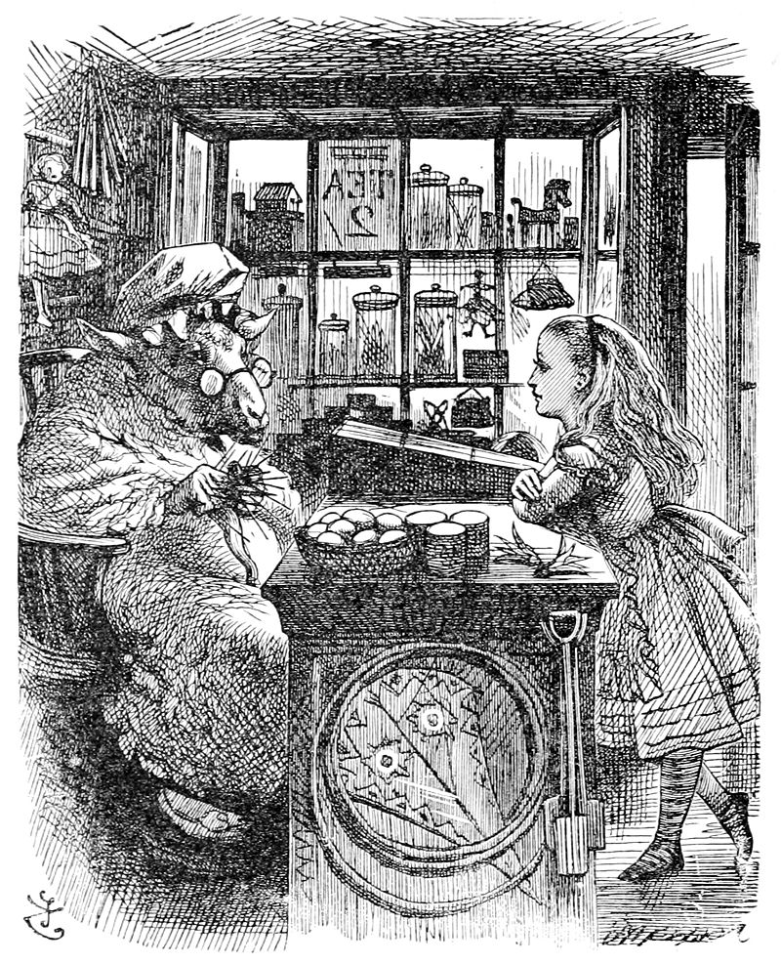
ВАРИАНТЫ ОТВЕТОВ (правильный подчеркнут)
- Pyhä-Nastassien parta
- Päivänsappi
- Turjushärkin
- Čirpihalla
Источник информации:
11.11. Анастасия-овчарница //Огнева О.В. Конкка А.П. Праздники и будни. Карельский народный календарь. - Петрозаводск: Версо, 2013. – с. 284.

- Вы уже заметили, что в моем окружении очень много животных - настоящих и мифических. Одного из них финны называют JALOPEURA. Мне кажется, это тот, у кого на носу очки. Правильно ли я думаю?
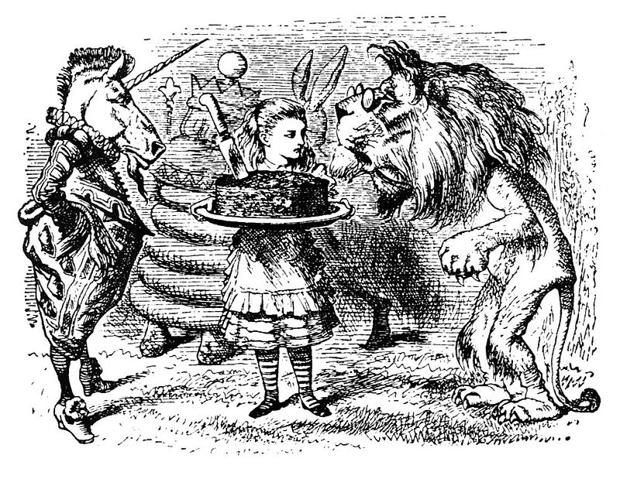
ВАРИАНТЫ ОТВЕТОВ (правильный подчеркнут)
Да, верно.
Нет, не верно.
Источник информации:

Jalopeura ja leijona // Kotimaisten kielten keskus. Sanojen alkuperästä. – Режим доступа: https://www.kotus.fi/nyt/kysymyksia_ja_vastauksia/sanojen_alkuperasta/jalopeura_ja_leijona

- Чьё-то дитя "капризит". А вы знаете, как беломорские поморы называли капризного человека с надутыми губами?
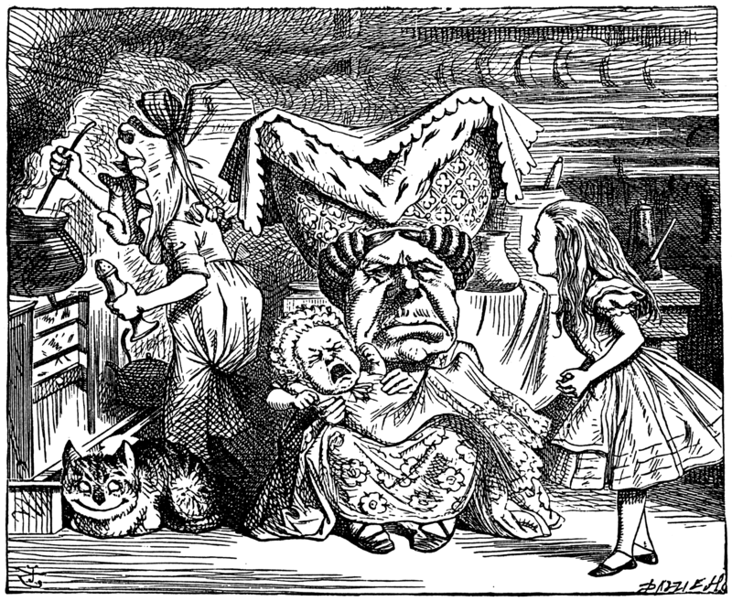
ВАРИАНТЫ ОТВЕТОВ (правильный подчеркнут)
- турбозеро
- либивой
- маймуха
- хухля-бахля
Источник информации:
Дуров И. М. Словарь живого поморского языка в его бытовом и этнографическом применении. Петрозаводск: Карельский научный центр РАН, 2011. - Режим доступа: http://resources.krc.karelia.ru/krc/doc/publ2011/slovar_durov.pdf
Турбозеро бран. Капризный, сердитый, с надутыми губами. Знаю тебя, турбозеро, не в первой уж раз так капризишь.
Либивой 1. Брезгливый, разборчивый на еду в кушаньях. 2. Хилый, невзрачный на вид, истощенного вида.
Маймуха Маленькая рыбка-малек, по строению кости и формою схожая с навагою и треской; не имеет чешуи; обитает исключительно в пресной речной воде в реках Нюхча, Руйга и Колежма.
Хухля-бахля. Шутливое прозвище маскированных (хухляков) среди детей. Припевка: Хухля-бахля, / Цёрна дыра, / Костяна борода.

- Может быть, младенца сглазили? Я слышала, что такое бывает. А что делали вепсы, чтобы этого не произошло?
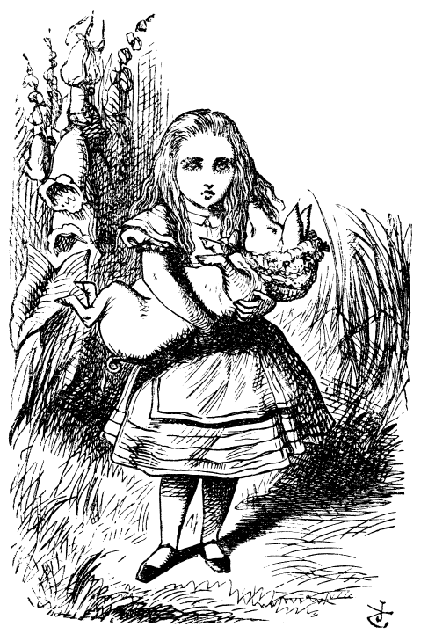

ВАРИАНТЫ ОТВЕТОВ (правильный подчеркнут)
- клали в люльку тряпичную куклу "mučak"
- произносили заклинание "Dubi, dubi, dubi"
- рубили путы "putud"
- мазали ребенку лоб печной сажей
Источник информации:
Винокурова И.Ю. Мифология вепсов : энциклопедия Петрозаводск : Издательство ПетрГУ, 2015.

- Детей нужно уложить спать. Я забыла одно слово из колыбельной песни: Magoo, magoo, ........., uinoo, uinoo, udrazeni. Tules, unud, uksen toakse, käyöz, uni, kätkyön peeh. Anna undu da tervehytty. Добавь пропущенное слово и спой вместе со мной!
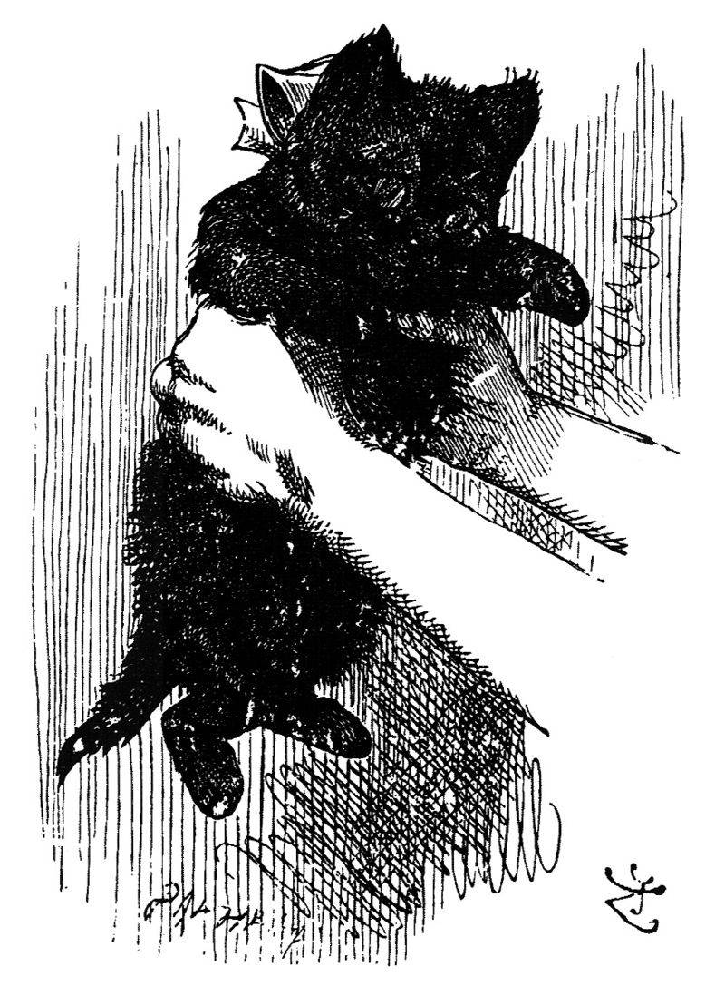
ВАРИАНТЫ ОТВЕТОВ (правильный подчеркнут)
maksazeni
syväimeni
čiučoi
leppysieni
Источник информации:
Aukaisen sanaisen arkun. Хрестоматия по карельскому фольклору. – с. 94.

Все уснули, и мне тоже пора отдыхать. Я вас отпускаю! Если же вы хотите знать, сколько сантиметров роста вы мне прибавили, напишите полностью свои ФИО, МР, Д и еще что-нибудь интересненькое. Можете даже спросить меня о чем-нибудь!

